2011年高考地理热点：自然灾害考题完全透析
我国自然灾害种类多、频次高？
①处在世界两大自然灾害带的交汇处；②处在三大板块交界处，地壳运动强烈；③国土面积大，地形复杂多样。滑坡泥石流多发；④季风气候不稳定，尤其是夏季风的不稳定或规律反常，导致我国多旱涝灾害；⑤海岸线长，多台风、风暴潮。灾情严重 + 我国是发展中国家经济比较薄弱，对防灾、减灾的投入相对不足。
自然灾害频率和强度上升的人为原因
①土地资源的过度使用、植被破坏，使地质灾害加重，水旱灾害频发，风沙危害加大；②围湖造田降低了调蓄洪水的能力；③地下水超采，导致地面沉降，海水入侵、城市防洪工程标准降低导致内涝加重；④大型工程造成地质灾害加剧；⑤沿海红树林、珊瑚礁的破坏加剧了台风、风暴潮的威胁。
我国东部成为自然灾害重灾区
①是洪水暴雨集中地区，地势低平，有大面积内涝区；②东南沿海受台风、暴雨、大风的影响较多；③北部有旱灾虫灾寒潮等灾害；④东部地区灾害种类多，人口稠密，受灾体脆弱，灾害群发。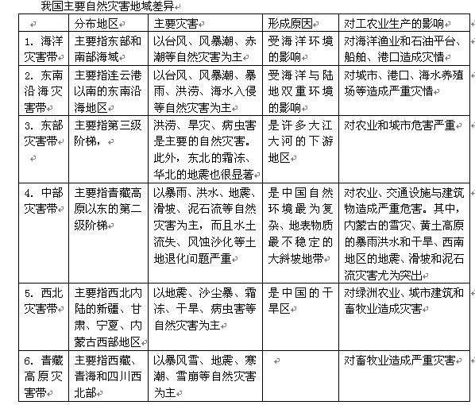
受灾应从地形、气候、人口、经济、历史、防灾系统（预知、准备、生活、农业）等分析产生自然灾害危害程度地域差异的原因：①社会经济发展水平不平衡；②灾害强度的差异。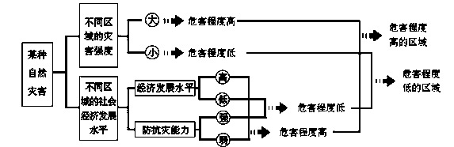 西欧自然灾害较少的原因是：①位于板块内陆，以平原地形为主；②气候主要是温带海洋性气候
防治措施通用：①加强灾害的科学研究，建立灾情监测预警系统；②对已发生地区（海域）进行跟踪监测，及时掌握引发…的动向（及时制定技术方案），为预报…提供信息；③加强对…灾害的管理，建立健全减灾的政策法规；④加强…预报，提前发布消息或警报，相关部门随时准备启动应急方案；⑤向国民进行预防知识教育，提高人们的意识；⑥及时有计划地转移和安置民众（水文、地质）；
蝗灾
防治：参考通用。分析角度（生物灾害通用）：①生物防治。推进专业化防治，力争将病虫害损失降到最低；②使用高效、低毒、低残留的农药；③培育抗病虫害的农作物品种。
树木病虫
危害：使农作物、树木染病从而枯萎甚至死株，导致大面积农田、森林被破坏。
防治：①林区围栏，防止人为破坏；②加强病虫害防治，建立…树种自然保护区。+（生物通用）
物种入侵
好处：丰富了引入地物种品种和农业生产类型。
危害：①对入侵地的物种多样性构成威胁；②降低光线的穿透能力，影响水底生物的成长，降低PH、溶解氧、水产品质量，增加CO2；③覆盖水面，堵塞河道，影响河运，阻塞排灌；汛期阻碍水流，增大洪水水位，严重影响防洪、发电。（水生物）④造成社会危害和难以估计的经济损失，甚至危及人类的健康。
防治：①从源头着手，采取优先选择的措施。引入物种时，慎重权衡其利弊与可能的后果；②加强边境检疫和控制；③出现意外，应立即采取行动来根除和控制。（生物、化学、人工机械）
西南地质灾害
自然原因：①地质构造复杂，山高谷深；位于板块交界处，构造运动强烈，多地震，诱发滑坡和泥石流；②地貌类型多变，地势起伏大，大斜坡多，易发生滑坡；③位于南方季风区，雨季长且多暴雨，使岩体疏松，在重力作用下下滑，极易诱发滑坡和泥石流。
人为原因：①开垦、开矿所造成的植被破坏等，②建设者防范意识和措施不到位；③人、建筑物、财产等密集。
危害：（滑坡）破坏或掩埋农田、建筑物和道路，造成人员伤亡。（泥石流）堵塞江河，摧毁城镇和村庄，破坏森林、农田、道路，对人民的生命财产、生产生活以及环境造成危害。
形成条件：（滑坡）①岩体破碎；②地势起伏大；③植被覆盖较差。（泥石流）①地形陡峻②丰富的松散物质；③短时内有大量水源。
防治：①实施护坡工程；②植树造林，恢复地表植被；③工程建设和村落应避开泥石流易发的沟谷地带。
链接：2010年高考文综热点：中国丹霞申报联合国世…
黄土高原水土流失
自然原因：①黄土颗粒细小，土质疏松；②黄土高原降水主要集中在夏季，且多暴雨；③黄土高原地形起伏显著，坡度大，坡面径流流速加大。
人为原因：人类活动导致的植被破坏，由于任意掠夺自然资源、破坏植被和不合理的土地利用，使植被受到严重破坏，水土流失严重。
防治：上①+建设水土保持工程；上②；③实施生态移民；④调整产业结构。
地震
影响灾情因素：①烈度 ②人口密度 ③建筑物抗震系数 ④防震意识
灾情变化趋势：死亡人数减少，经济损失却有加重现象。描述：震级高，震源浅，破坏性大；多余震、滑坡泥石流，次生灾害多；地形）
人类活动诱发地震：①修建水库；②开山、爆破、采矿，大量堆积松散物质，植被破坏会诱发泥石流。
链接：2010年高考文综热点:聚焦414玉树大地震
2010年高考地理热点之：聚焦海地大地震
水文
洪涝形成原因：水系、水文、气候（影响降水、降水变率大）、地形（影响排水）、植被破坏、围湖造田、水土流失河床淤积洪涝多发
洪灾原因：①海陆位置；②气候所致的降水特点（降水多、暴雨集中）；③地形影响排水；④地势对支流的影响。
分析干旱和洪涝灾害的成因：从季风的不稳定性分析旱灾与降雨的关联性 + 形成洪涝灾害的人为原因。
防治：①提高暴雨预报的准确率；②加强工程措施。在上游修建水库；在中游建设蓄洪、分洪工程；下游开挖入海河道，加固堤坝；建立完善的排涝系统；③强化非工程措施。植树造林，涵养水源，保持水土；对洪泛区和干旱多发地区的生态环境进行综合整治。
链接：2010年高考地理热点：西南五省市干旱原因及…
2010年高考文综热点之50年一遇的特大旱情
2010高考地理热点试题之：莫里克台风和奥巴…
2010高考地理时事热点之：丹麦哥本哈根世界…
2010年高考文综热点之长江流域气候问题
2010年高考文综热点之全国多地闹“气荒”
长江水文灾害原因：
自然：①（气候）流经季风区，中下游降水集中，多暴雨；②（河流）流域面积大、支流多、汛期长，上游来水量大；③（地形）中下游河道弯曲，排水不畅，调滞洪水能力较弱。
人为：①植被覆盖率低，涵养水源能力下降；②滥伐森林、陡坡开垦造成上游水土流失严重，河流含沙量大，泥沙淤积，河床变浅且抬高；③围湖造田，使湖泊调蓄洪水能力下降；④中下游地区经济发达，城市密集，洪水灾情严重。
防治：①（上面防治）；②退耕还湖，疏通河道；③裁弯取直；④保护水域和合理利用土地等。
荆江：河道特别弯曲，水流不畅，泥沙容易沉积。
黄河：黄土高原打坝建库（或打坝淤地），抽水灌溉。
淮河旱涝灾害原因（考虑因素：地形、水系、植被、水文、人类）
自然：①春季雨带还未到达，形成春旱；②夏季受副高控制，伏旱严重；③有些年，当夏季风过强时，锋面雨带迅速北移，淮河流域降水稀少；④梅雨季节或夏季风较弱的年份，雨季长时期地停留在江淮地区。⑤淮河流域地处我国南北过渡地带，具有北方暴雨集中、降水变率大和南方暴雨历时长、强度大的特点。⑥黄河改道致使下游河床、湖泊淤积严重，水流不畅，水灾多发。
人为：①淮河流域垦殖指数高，农田面积大，农业用水量大；②开发历史久，人口众多，人地关系矛盾突出。毁林开荒导致水土流失，森林植被破坏严重，植被涵养水源能力差，使淮河流域形成严重的洪涝灾害。
海河
自然：①（地形）发源黄土高原，河水含沙量大，下游流经平原，泥沙沉降；②（气候）降水集中于夏季，多暴雨；③（水系）扇形水系，支流汇入干流，排水不畅。
孟加拉洪灾严重的原因
自然：①西南季风；②地势；③恒河与布拉马普特拉河在此处交汇且同时进入汛期。
人为：人口密度大；植被；水土流失。
海啸防治:参考通用+增强自救意识，尽快找到预防地震海啸的有效办法。
赤潮分布：多发在较温暖季节，冬季仅在南海、东海发生，发生时间从南往北逐渐推迟。
成因：①海水富营养化。工农业废水和沿海地区的生活污水；②气候变化；③沿海海域的开发利用加剧。
危害：破坏了海洋的生态平衡，引起海洋异变，从而威胁海洋生物的生存。
防治：①参考通用；②对已发生的海区采取必要的防范措施；③加强海洋环境保护，切实控制沿海废水废物的排放；④沿海养殖业，应避免养殖废水污染海区。
咸潮：潮水倒灌，水质变差；农工业、生产生活生态。
风暴潮受灾严重原因
①该地港口、开放城市和高新技术区众多；②盐、渔、海洋养殖业发达；③下④；④海岸侵蚀，海水倒灌，土地盐渍化。
气象
台风措施：通用 + 加强对交通、通讯和供电等部门的管理；
弊处：①海上船只的航行；②生命财产、生产生活、农业建筑物；③引发风暴潮，导致潮水漫溢，海堤溃决，冲毁房屋和建筑设施，淹没城镇、农田。
利处：①带来丰沛的雨水；②使珠三角、江淮地区和东北平原的旱情解除，确保农业丰收；③使水库蓄满雨水以供发电之用，从而节省大量原煤。
雾
危害：①影响交通（能见度、事故）；②含有污染物，吸入对身体不利；③使农作物缺乏光照，影响作物生长和病害发生。
冻害、冰雹、霜雪
时空分布：①春末夏初或夏末初秋的过渡季节对流发展旺盛的时候（有足够强大的上升气流）；②中纬度内陆地区，向赤道和两极减少，山区多于平原，海洋也较少。
冻害灾情分析：①农作物播种面积；②纬度高、接近冬季风的源地、降温（雨雪）强度、霜期、持续时间；③南方缺少抗冻雨和雪灾的基础设施，抵御能力差；④适逢…，人口流动大；⑤作物耐寒性差。⑥
冰雹危害：①给农作物的成长带来严重损伤，导致局部地区带来严重损失，甚至颗粒无收；② 雹块融化时会造成农作物的冻害；③较大的雹块可能会对人畜造成伤亡和地面设施的破坏。
雪灾危害：阻断交通、中断通信、输电设备、危害越冬作物、树木受损、人畜、影响正常生产生活秩序等生活困难。
防治：通用 + ①培育耐低温的农作物品种；②发展温室（塑料大棚）农业等。
寒潮
影响强度因素：冷空气的温度和将要影响地区的温度，温差越大危害越大。
危害：带来大风、降温天气，影响交通安全、农业、牲畜、设施、生产（活）。
防治：加强交通管制，统一指挥；农业要积极采取防冻措施；牧区做好防寒冻工作；居民注意保暖。
链接：2010年高考地理热点之气象灾害
2010年高考地理热点之美国、欧洲遭遇暴风雪…
地面下沉
原因：过度抽取地下水。
措施：控制抽取，实行雨季回灌。
盐渍化
自然：①频繁的旱涝气候（黄淮海平原）；②地形低洼；③大气降水少；④以灌溉水源为主。
人为：不合理的灌溉和水利工程建设。 治理：①引淡淋盐，农田覆盖；②不能只灌不排；③采取喷灌、滴灌技术。
干旱
春旱成因：①春季降水少；②春季气温回升，蒸发量大增；③农作物开始返青，急需大量用水。人口、城市密集、工业发达，水资源需求量大；④污染严重，导致清洁淡水减少。
东部季风区频发旱灾原因
①夏季风影响。到来早晚、势力强弱、停留时间影响着降水量的多少、时间分配；②夏季气温高、蒸发量大，使得季风区的降水量年内、年际变化大，不稳定的降水是干旱频发的主要原因；③东部是我国重要的工农业生产区，对降水的需求量和保证率要求很高，若出现干旱，势必造成旱灾灾情。
特点：频次多，时间长，影响大，损失重。
东部地区农业灾情严重的原因：①耕地集中；②农作物播种面积广；③灾种集中。
危害：①气温高，土壤水分不能满足作物成长需要，造成减产甚至绝收；②降水少，蒸发强，地表径流减少，造成水上航运中断，水力发电量减少；③人畜饮水困难，城市和工业用水短缺。
措施：①治理、减少浪费，提高重复利用率；②实行水价调节，树立节水意识；③合理抽取地下水，开渠引水，人工增雨，④修建水利工程，跨流域调水；⑤改进灌溉技术，培养耐旱品种；⑥植树造林，提高涵养水源能力。
雷暴
多发原因：①纬度低，蒸发旺盛，对流显著；②…面环海，受海洋影响大，水汽充足；③飓风活动频繁；④周围水陆温度不均导致大气很不稳定。
沙尘暴
发生条件：①大风 ②地面的沙尘物质 ③不稳定的空气状况和局部地区的热力条件
自然原因：①气候干旱，降水少；②冬季风强劲，气候异常（春季大风日数多）；③植被
人为原因：①草原三过导致草场退化，沙化；②林区过度砍伐，导致地表植被减少，风沙天气多发；③建筑工地多，工地用沙缺乏保护。
防治措施：①控制人口过快增长，减少温室气体的排放；②退耕还林还牧，植树造林、种草，增加地表植被覆盖率；③制定草场保护的法律、法规，加强管理；④采取工程措施；⑥降低载畜量，推广轮牧。

自然灾害专题模拟练习:
一、单选题
1.春天来了，可让人烦恼的沙尘天气也随之而来，严重的时候还会形成沙尘暴。结合所学知识回答沙尘暴发生和形成需要有三个必备的条件，这三个必备条件是
① 强风②沙源③高温④不稳定的天气
A.①②③ B.①②④ C.①③④ D.②③④
2.读下图，完成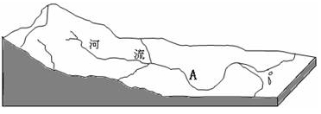
如果形成暴雨天气，在A处最容易出现
A 泥沙淤积 B 泥石流 C 洪灾 D 滑坡
3.寒潮对人类有利的一面主要体现在：
①有助于地球表面的热量交换 ②是风调雨顺的保证 ③可减轻来年的病虫害 ④能带来风力资源
A．① B．①② C．①②③ D．①②③④
4.读图及结合相关知识，回答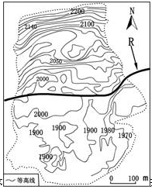
若此图表示某类地质灾害发生后的地形状况，此灾害最可能为
A．火山喷发 B．滑坡 C．地震 D．泥石流
5.2005年8月25~29日，美国东南部墨西哥湾沿岸数州居民遭受“卡特里娜”特大飓风的袭击（图中带箭头的虚线为其运动路线），飓风对美国墨西哥湾沿岸的工农业生产带来严重破坏。回答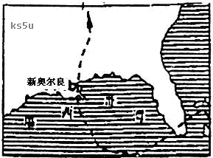
这次飓风导致了
A．该地区最大的潮汐 B．严重的大气污染
C．世界粮食价格大幅上升 D．世界石油价格大幅上升
6.下图表示四种自然灾害持续时间对比示意：洪涝、干旱、火山喷发、地震，读图判断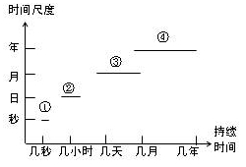
下列说法正确的是
A. ①灾害多分布在板块的内部 B．②灾害目前无法进行有效监测
C．③灾害在我国主要分布在东部季风区 D．④灾害主要是夏季风进退异常造成的
7.图中等值线反映了某地区多年粮食平均单产的分布情况，其中A>B>C>D。读图完成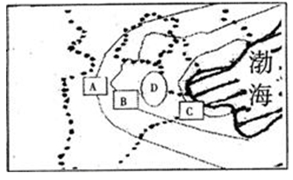
制约该地农业发展的最主要自然灾害是
A．地震 B．泥石流 C．旱涝 D．寒潮
8.下图中“4”、“5”所示区域分别表示某日我国地质灾害高风险区和用电严重紧缺区，读图回答
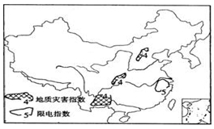
图中所示现象最有可能发生的季节是
A．春季 B．夏季 C．秋季 D．冬季
9.读下图，回答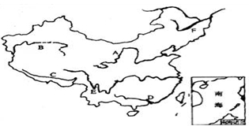
E地区是我国地质灾害频发区，下列与这些灾害产生无关的因素是
A．地质状况 B．地形状况 C．气温状况 D．植被状况
10.雨涝是指因长期大雨或暴雨造成洼地积水不能及时排除而形成的灾害现象。读我国雨涝灾害集中分布区图，关于图示雨涝灾害空间分布形成原因的叙述，正确的是
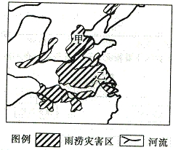
①主要位于平原地区，地势低洼 ②受冬季风影响较大，暴雨集中 ③人口稠密，经济较发达，受灾较重 ④甲地6月份易产生雨涝，乙地8月份易产生雨涝
A、①② B、③④ C、①③ D、②④
11.下图示意我国某地形区典型地段的地形剖面。读下图，完成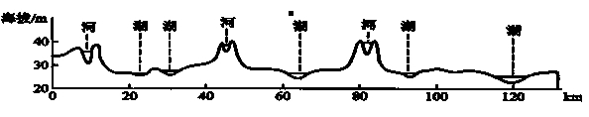该地形区应重点防御的自然灾害是
A．洪涝 B．干旱 C．低温冻害 D．滑坡、泥石流
12.下图是“我国某地区气象灾害成因示意图”，读图完成
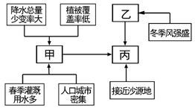图中甲、乙、丙气象灾害分别是
A．春旱、寒潮、沙尘暴 B．寒潮、台风、沙尘暴
C．伏旱、暴雪、沙尘暴 D．伏旱、洪涝、冻害
13.下图为我国某地某年河流实测流量和降水量，读图回答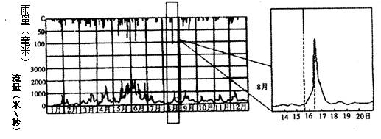
该河流域的主要气象灾害是
①滑坡②低温冷害③台风灾害④泥石流⑤旱涝灾害
A．①② B．①③ C．②④ D．③⑤
14.读地球日照俯视图（图中斜线部为东半球、夜半球），此时地球公转速度逐步变慢请回答下列问题：
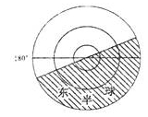
此时，在我国华北平原地区可能出现的气象灾害是
A．暴雨 B．台风 C．春早 D．土壤盐碱化
15.历史时期淮河流域的虫灾次数之多,仅次于水旱灾害.读下表,完成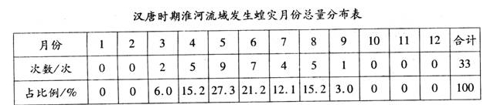
历史上蝗灾对农业生产造成严重危害.蝗灾的发生
A.具有很强的阶段性、集中性和周期性
B.和降水状况之间存在着较低的相关度
C.主要集中分布在山东、河北、内蒙古等省区
D.因蝗虫可以迁徙，使灾区具有流动性和广泛性
16.为了制止强沙尘暴次数增多和沙化速度加快的趋势，我们应采取的积极有效的措施是
A．开采地下水灌溉，变沙地为耕地和草地
B．在干旱地区减少耕地，扩大牧场载畜量
C．在农牧交错地带，逐步推进退耕还草
D．在干旱地区禁止任何经济活动的开展，以保护当地脆弱的生态环境
17.读我国某种自然灾害分布图，回答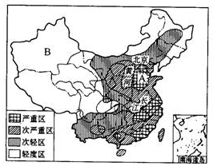
为了减轻上述灾害的损失，以下措施中收效较快的是
A．建立自然保护区 B．建设水利工程
C．营造海防林 D．建设污水处理工程
二、综合题
18.我国是一个多山的国家，是世界上泥石流灾情最严重的国家之一。分析材料，回答下列问题。
材料一：中国泥石流分布图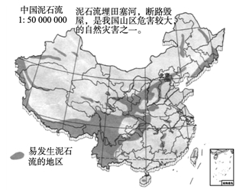
材料二：中国泥石流成因地域差异
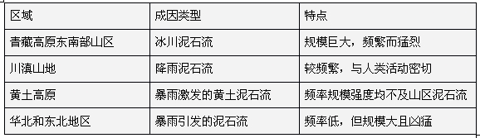(1) 说出我国泥石流的主要分布地区。
(2) 分析黄土高原泥石流形成的主要原因。
(3) 为了防治川滇山地频发的泥石流，列举人类正确的应对措施。
19.阅读材料,回答下列问题。
材料一 自08年初冬至09年早春,由于降水少,河南、安徽、山东、河北、山西、甘肃等7个小麦主产省份遭遇严重干旱，部分地区土地龟裂、河流干涸，地里的冬小麦面临绝产危险。无独有偶，自2006年始澳大利亚东部和南部持续遭受严重干旱，持续干旱导致小麦产量急剧降低。
材料二 2009年2月我国北方地区干旱分布图（图甲）与澳大利亚气候分布图（图乙）。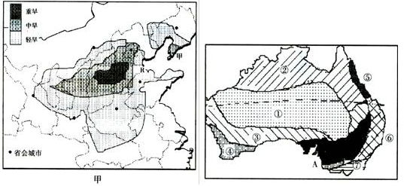
(1)指出图甲区域旱灾分布的主要特点及原因。
(2)试分析大旱季节，图甲地区R地可能产生的环境问题。
(3)图乙各数码所示的气候类型中，气候特征与图甲所示地区的南部气候相似的是__________。试说明这种气候类型的成因
(4)乙图中A区域农业生产地域类型生产的农产品种类有_____________，试描述该农业生产地域类型的优点。
(5)针对A区域农业生产的特点，结合所学知识谈谈该地区应对旱灾的措施。
20.我国东部季风区夏季的降水主要有锋面雨和台风雨。阅读下面材料，完成要求。
资料1：我国东部地区的主要锋面雨带，通常位于西太平洋副热带高压脊线以北5—8个纬度距离处，并随西太平洋副热带高压的北进南退而移动。图1为某年6月上旬“西太平洋副热带高压脊线位置示意图”。
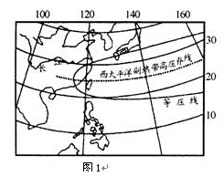资料2：2008年9月24日，广东省遭遇了12年最强的台风黑格比的吹袭，分别导致海水入侵遂溪，广东、广西多个地区被洪水围困，多出山体滑坡，多人失踪、伤亡，带来巨大的人员财产损失。图2是黑格比路径图。
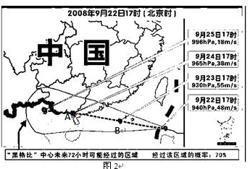（1）若西太平洋副热带高压脊线移到图1所示位置并长时间滞留，即锋面雨带长时间滞留在 地区，试分析其对我国东部所造成的自然灾害情况。
（2）图2中台风的运动轨迹是向______方向移动。当台风中心位于图中A处时，雷州半岛刮偏_____风（风向）。
（3）以下能反映这次台风气流运动特征的示意图是 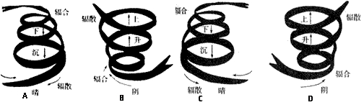
（4）台风给人类带来巨大的损失，但也能带来有利的影响，有利的是_______。

参考答案
一、单选题
1.B2.C3.D4.B5.D6.C7.C8.B9.D10.C11.A
解析地势低平、河网密布，防洪、防涝是其重中之重。
12.A13.D14.C15.D16.C 17.B
二、综合题
18.(1) 西南地区
(2) 夏季多暴雨；土质疏松；地表崎岖；植被覆盖率较低。 
（3） 提高地表植被覆盖率；减少大型工程(如开矿、修路等)对山体的破坏；加强管理。
环境保护
19.（1）干旱程度大致以太原、石家庄为中心，向周边地区降低；
自然原因：冬末春初以来大气环流有些异常,西南暖湿气流相对较弱,空气中缺乏充足的水汽降水持续偏少，无雨日多；平均气温比正常年份偏高，水分蒸发旺盛；影响我国的冷空气较为频繁,大部分受干冷西北气流控制,湿度条件较差,不易形成降水。
人文原因：浪费水严重；水利工程蓄水严重不足
（2）海水倒灌；土壤盐分含量增加
（3）⑥ 海陆热力性质差异
（4）小麦（冬麦）、羊毛（羊肉）；种植谷物和放牧牲畜两种生产方式是互惠互利的，为良性生态农业；两种生产方式在时间上是互补的，生产效率高；两种生产方式结合市场适应性强，经济收入稳定。
（5）节约用水；采用滴灌、喷灌等先进的灌溉技术；适当从东部地区调水；淡化地下水或海水；调整麦田、放牧地、休耕地的比例等
20.（1）长江流域
长江流域因降水集中，集水面积范围广，干支流同时进入汛期，而导致水灾严重；华北地区和东北地区则形成旱灾，不利于农业的生产和人们的生活
（2）西北 南
（3）D
（4）带来丰富的降水，减轻旱情，缓解高温酷暑

